职业卫生技术报告公示信息
用人单位名称 | 成都俊美琪新材料有限公司
地址 | 四川省成都市大邑县沙渠镇兴成路
联系人 | 操姝 | 项目类型 |  | □检测 □预评  □控评 现状
项目组成人员名单 | 张孝川、黄升、邓翠
现场调查人员 | 张孝川、王洪波 | 采样、检测人员 |  | 张孝川、郑传文
现场调查时间 | 2023.9.27 | 采样、检测时间 |  | 2023.10.27至2023.10.29
用人单位陪同人 | 操姝 | 用人单位陪同人 |  | 操姝
报告出具时间 | 2023.11.3
现  场  影  像 | 现场调查 |  | 现场采样、检测
现  场  影  像 | 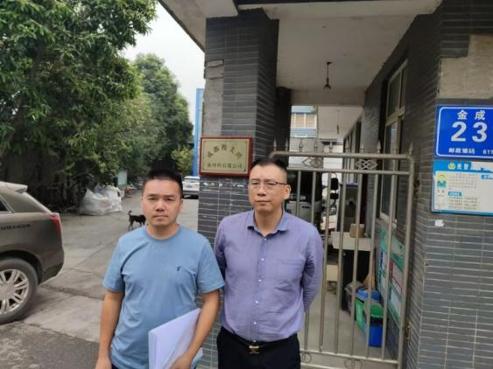 |  | 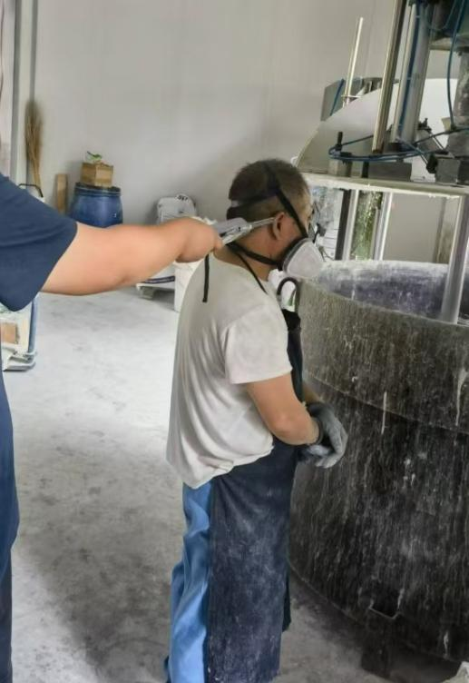
结论 | 共检测岗位或工种数量 4 个， 其中，职业病危害因素浓度/强度水平超标岗位或工种数量 0 个， 超标危害因素类型： /

